【千葉市まちづくり応援寄附金】

（ふるさと納税用）

＜様式第１号＞

寄　附　申　込　書

令和　　年　　月　　日

（あて先）千葉市長

|  |  |  |  |  |  |  |  |  |
| --- | --- | --- | --- | --- | --- | --- | --- | --- |
| 申込者の情報 | 氏　名  又は  団体名 | フリガナ | | |  | | | |
|  | | | | | | |
| (代表者職氏名) | | |  | | | |
| (担当者) | | |  | | | |
| 住　所  又は  所在地 | 〒 |  | ― | |  | |  |
|  | | | | | | |
| 電話番号 |  | | | | | Ｅメール |  |

次のとおり、寄附を申し込みます。（この寄附金は負担付寄附にあたるものではありません。）

|  |  |  |  |
| --- | --- | --- | --- |
| 寄附金額 | 金 |  | 円 |
| 対象団体名  （寄附先団体） | 特定非営利活動法人全国児童福祉支援ネットワーク（ZIdonet）  （※複数の団体への寄附をご希望の場合は、団体ごとに一枚の申込書をご提出ください。） | | |
| お名前等  の公表 | ●あなたのお名前（団体名）、住所（所在地）の市区町村名、寄附金額を市ホームページや広報誌等で公表してもよろしいですか？  （※右欄に☑してください。☑がない場合は、公表いたしません。） | | 承諾する  　承諾しない |
| 申込者情報  の提供 | ●お礼状を団体から送付するため、当該対象団体に申込者の情報を提供させていただきます。  （※ご承諾いただけない場合は、右欄に☑してください。） | | 承諾しない |
| ワンストップ特例申請 | ●寄附金税額控除に係るワンストップ特例申請を希望されますか？（※ご希望の場合は、右欄に☑してください。） | | 希望する |
| お支払方法 | ●お支払い方法を選択してください。  （納 付 書）申込書が届き次第、納付書を送付いたします。  （現金書留）申込書と現金を併せてお送りください。 | | 納付書  　現金書留 |
| 《上記以外の決済手段をご希望の方へ》  クレジットカード等、上記以外の決済手段をご希望の方は、インターネットの専用サイト  からお手続きください。（詳しくは、市民自治推進課043-245-5664まで。） | | |
| 注意事項 | ●市の責めに帰さない事由により、指定した団体に市が寄附金を交付できない場合、当該寄附金は、市政全般（財政調整基金）に活用します。予めご了承ください。  ●寄附金額に関わらず、お礼の品の提供はありません。予めご了承ください。 | | |

【提出先】

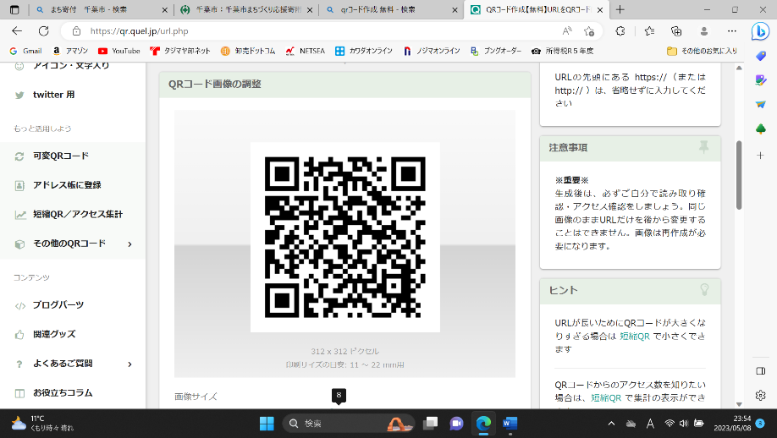〒260-8722　千葉市中央区千葉港1-1　千葉市役所本庁舎8階

市民自治推進課　公益活動班

FAX ： 043-245-5155

MAIL： [jichi.CIC@city.chiba.lg.jp](mailto:jichi.CIC@city.chiba.lg.jp)